Český střelecký svaz

PROPOZICE

Název soutěže: Memoriál Ing. Miloslava Johna

Druh soutěže: jednokolová soutěž jednotlivců zařazená do II. kategorie

Pořadatel: SSK ELÁN Olomouc – 0885 ve spolupráci s SK TPS Olomouc

Datum a místo konání: 28. 4. 2012 Lazecká střelnice Olomouc

Ředitel soutěže: Vladimír Marčan – předseda SSK Elán Olomouc
Hospodář: Jarmila Marčanová
Technické zabezpečení: Lazecká střelnice, s.r.o.

Hlavní rozhodčí: Ing. Milan Sůva – A 0001
PHK: Oldřich Janča – B 01489
Sbor rozhodčích: Vít Krbec – C1622, Iveta Malá – C 1629, Pavel Scholz – C 1630

Disciplíny a kategorie: VzPi 60 – M, J VzPi 40 – Ž, J-ky VzPi 40 - Dm
VzPi 60 - SH1 VzPi 40 - Ds

Startovné: 100,- Kč za disciplínu
Členové SSK Elán Olomouc a startující za SK TPS Olomouc start zdarma.

Podmínky účasti: členové ČSS, ČATHS, HSTS a AVZO po předložení platných dokladů.
Zbraně a střelivo vlastní. Účast na vlastní náklady nebo na náklady vysílající organizace.

Odměny: věcnou cenu obdrží první 3 ve vyhlášené kategorii při účasti nejméně pěti střelců v kategorii.

Protesty: písemně do 10 minut po zveřejnění výsledkové listiny do rukou HR s vkladem 500,- Kč, který při neuznání protestu propadá pořadateli.

Časový rozvrh: prezentace 7,45 – 10,30 nástup 8,15

Levá strana – 6 stavů Pravá strana – 6 stavů
8,30 – I. směna VzPi 40 8,30 – I. směna VzPi 60
9,50 – II. směna VzPi 60 10,20 – II. směna VzPi 40
11,50 – III. směna VzPi 40 11,50 – III. směna VzPi 60
13,20 – IV. směna VzPi 60 13,50 – IV. směna VzPi 40

Vyhlášení výsledků do 30 minut po zveřejnění výsledkové listiny.

Technické podmínky: vzduchová střelnice je vybavena stolky a stojany na dalekohledy.

Pojištění: pořadatel je pojištěn v odpovědnosti organizace za škodu pojistkou ČSS.

Zdravotní zabezpečení: lékařská služba první pomoci – 585544444 nebo rychlá LP – 155

Občerstvení: káva, čaj, oplatky a uzenina v klubovně na střelnici.

Přihlášky: e-mailem v.marcan@email.cz nebo telefonicky 585750322, 777778812 do 25.4., nahlásit stačí počet startujících a disciplínu. Na střelnici bez záruky, jen v případě volné kapacity.

Různé: Pořadatel si vyhrazuje právo v případě nutnosti na změnu propozic. Střelnice je situována severně od Olomouce na výjezdu z Olomouce-Lazců směrem na Chomoutov. Odbočka na střelnici je u pevnůstky vlevo a je označena směrovkou.

V Olomouci dne 21. 2. 2012 Vladimír Marčan
ředitel soutěže
Hlavní partneři přispívající na celoroční činnost klubu:



Sponzoři a příznivci sportovní střelby:


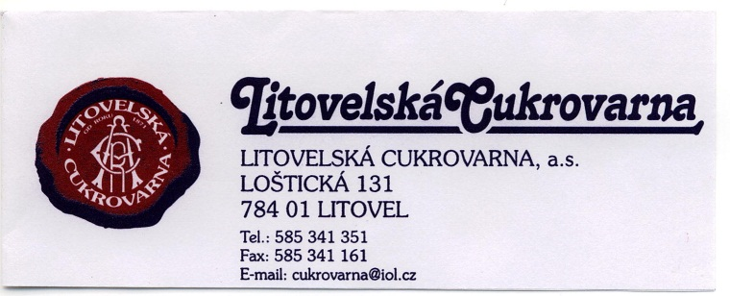

Jan Březina, poslanec EP



tel. 603493599, www.asmarcan.cz

